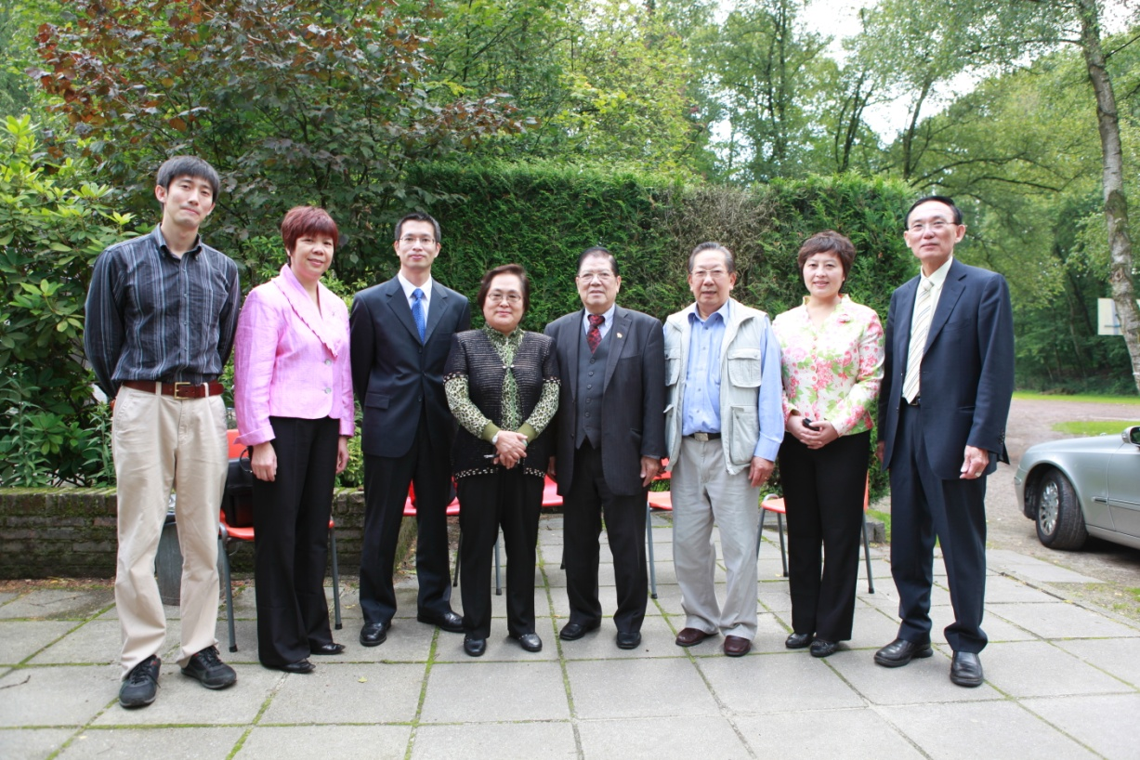
中华文化大乐园代表团与侨领合影

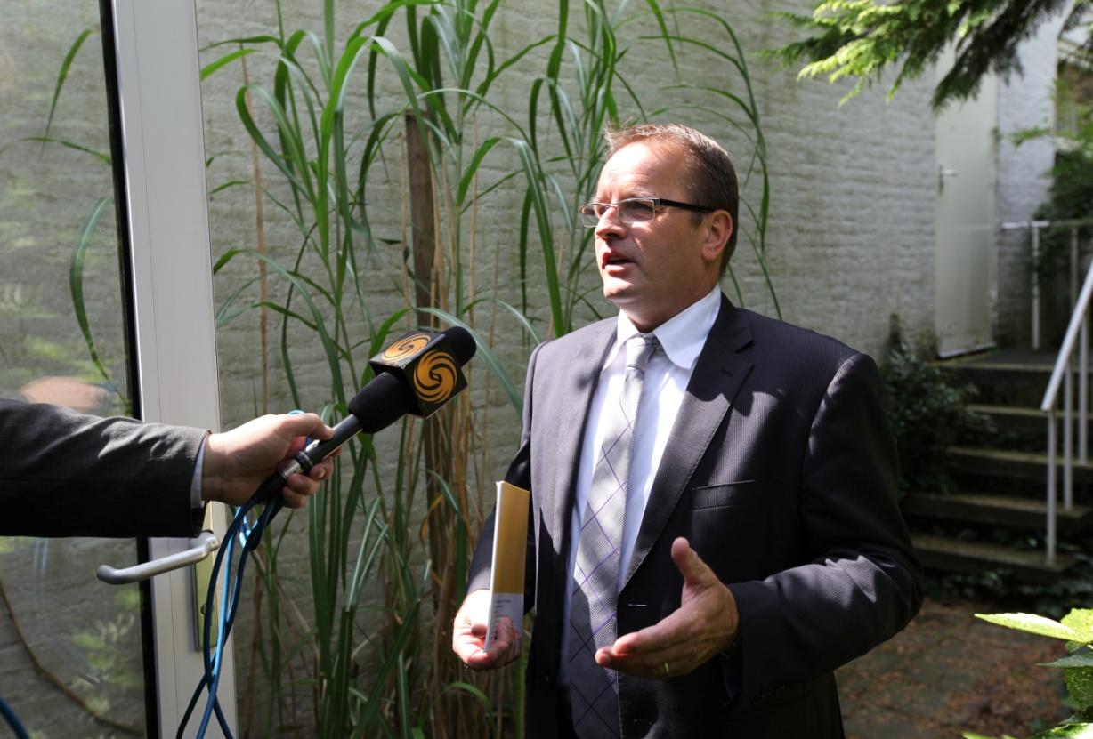
Veldhoven主管文化教育的市议员Marrten Prinssen先生接受凤凰台记者采访

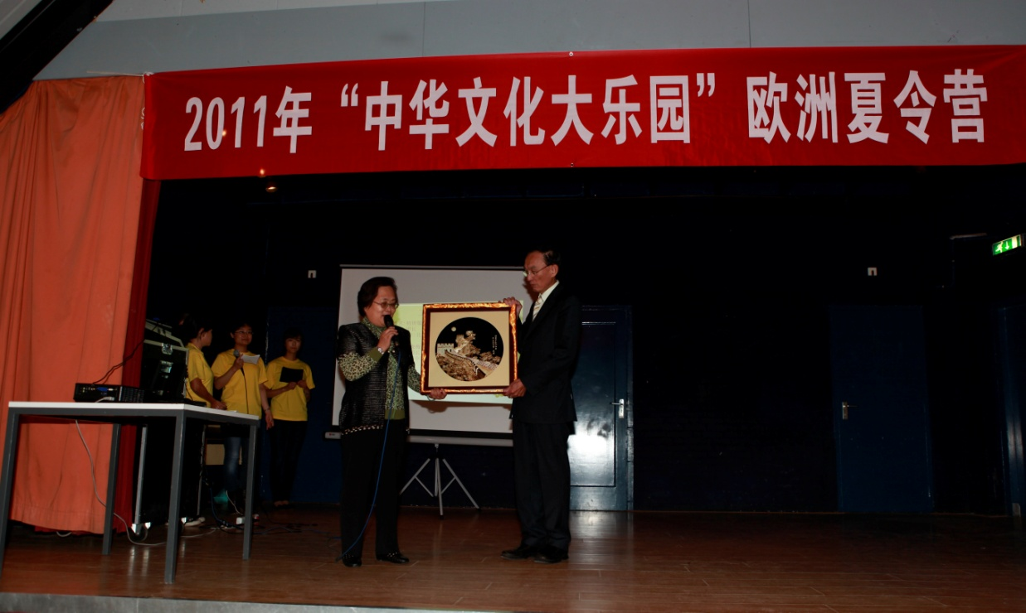
北京华侨协会副主任初世敏女士向荷兰中文教育协会陈华钟主席送上来自祖国的祝福

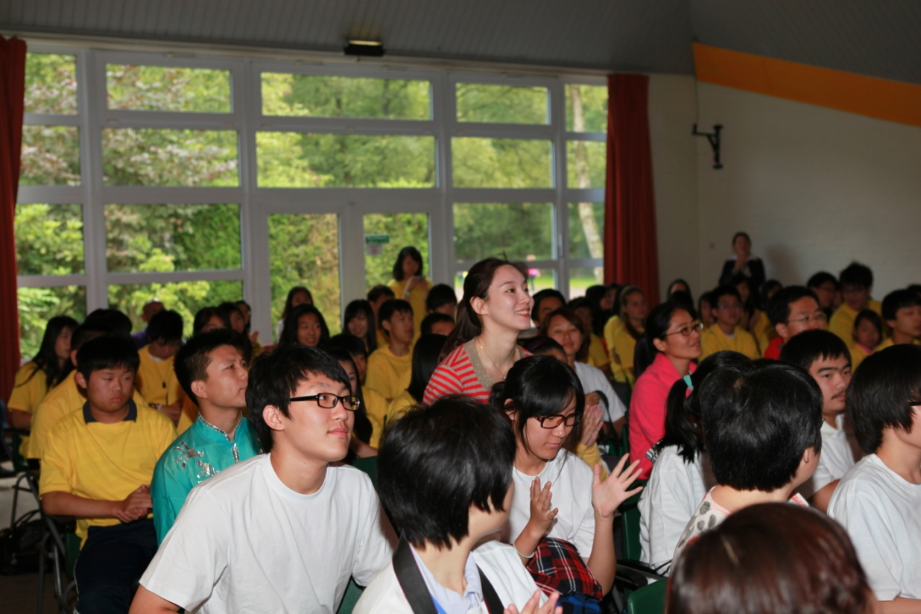
开幕式上, 主持人向营员们介绍来自北京的舞蹈老师赵月铭

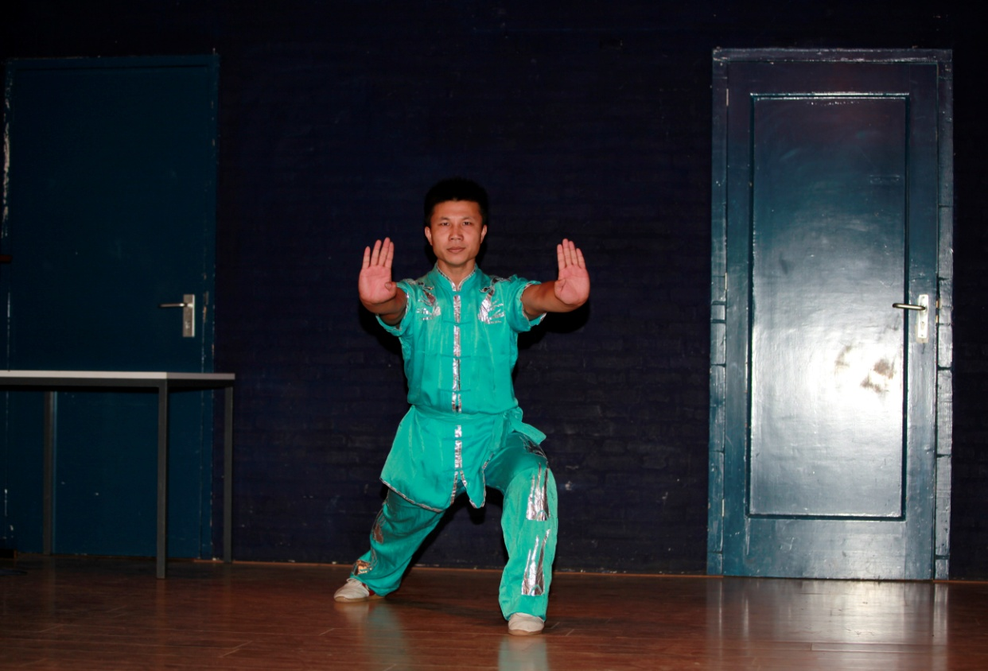
来自首都体育学院的张长念老师在开幕式上向营员们展示中华武术

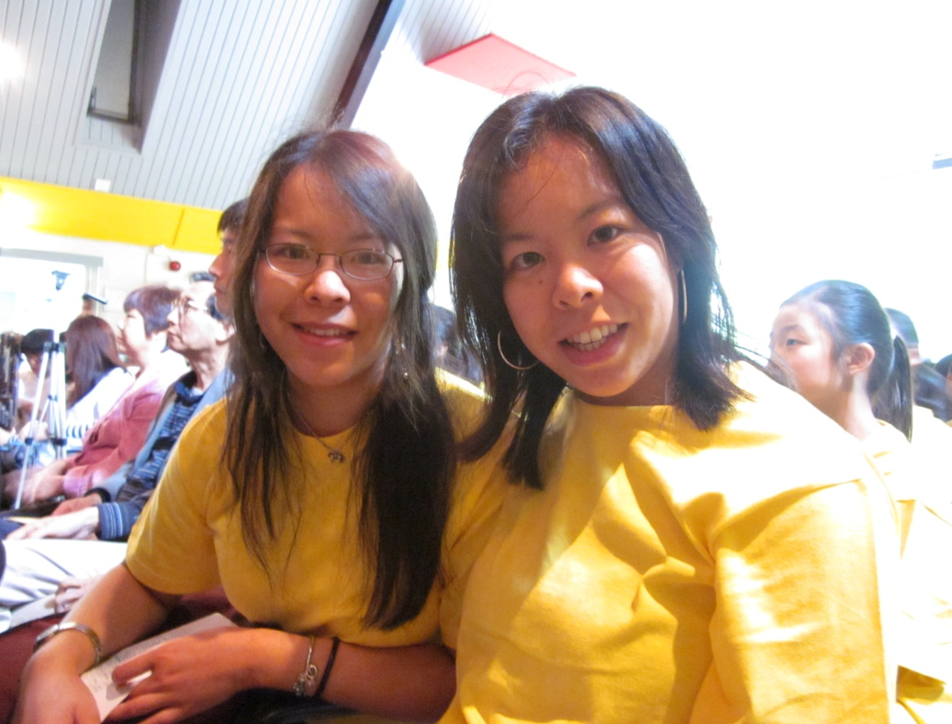
出生并成长在荷兰的萧丽诗(右), 萧丽燕(左)姐妹是”2011年中华文化大乐园”活动的志愿者

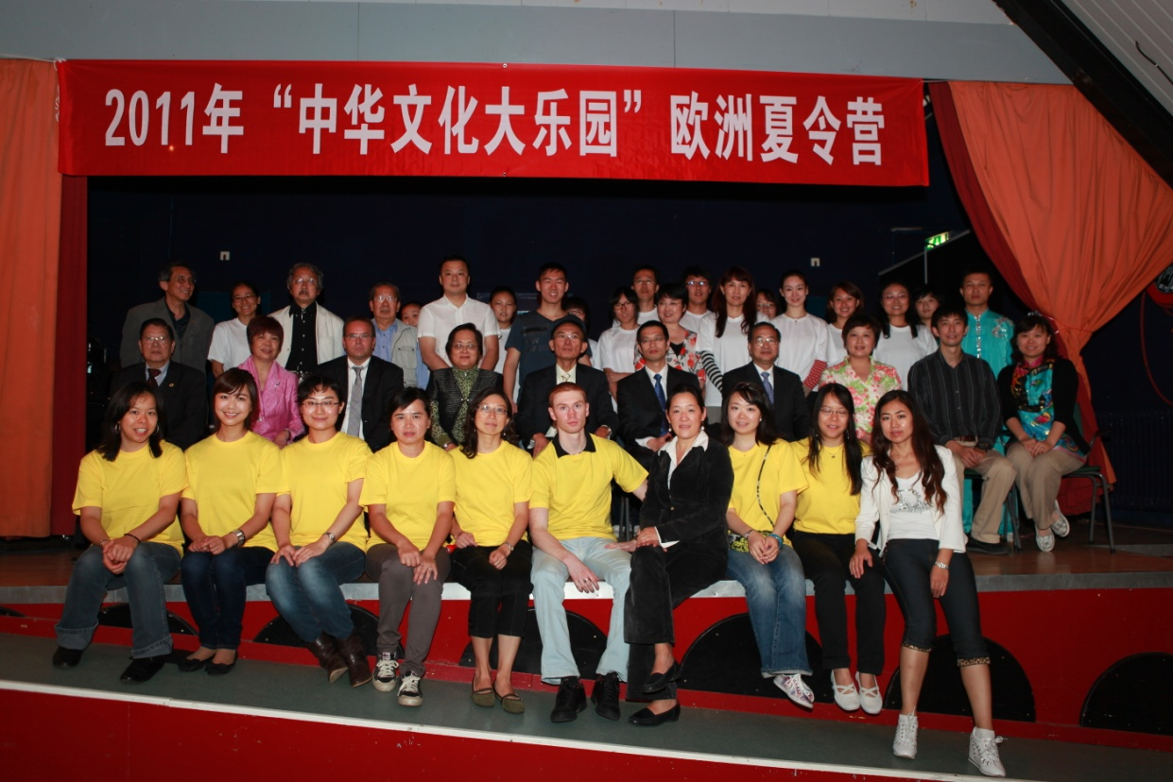开幕式结束时, 中荷双方代表团与营区工作人员合影

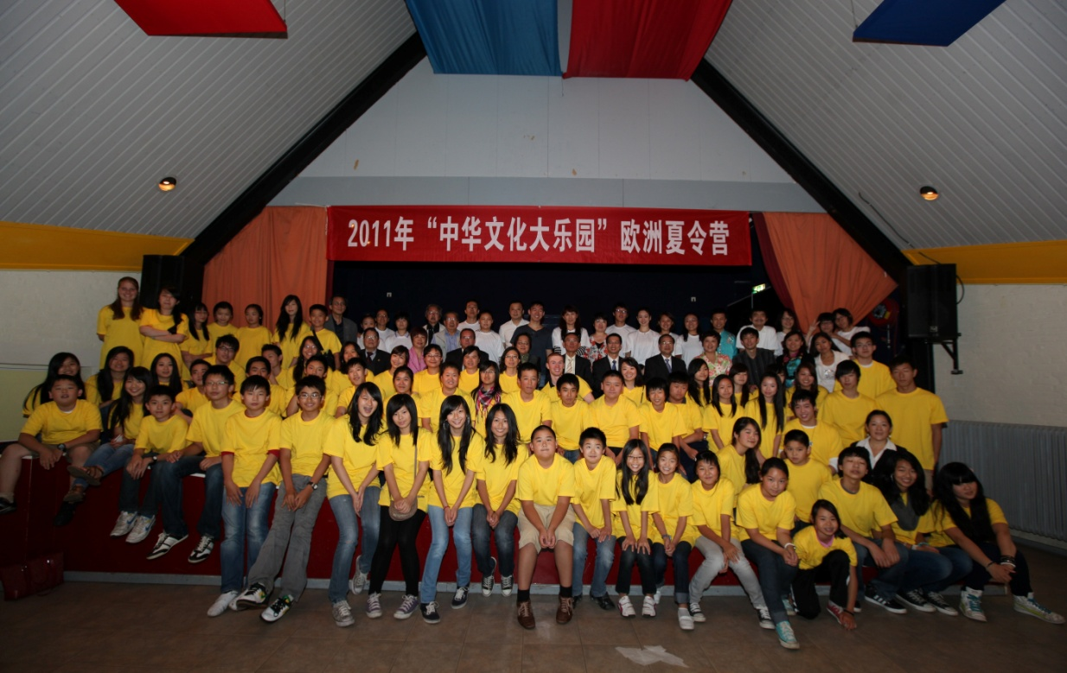
开幕式结束时, 全体营员, 中荷双方代表团以及营区工作人员合影

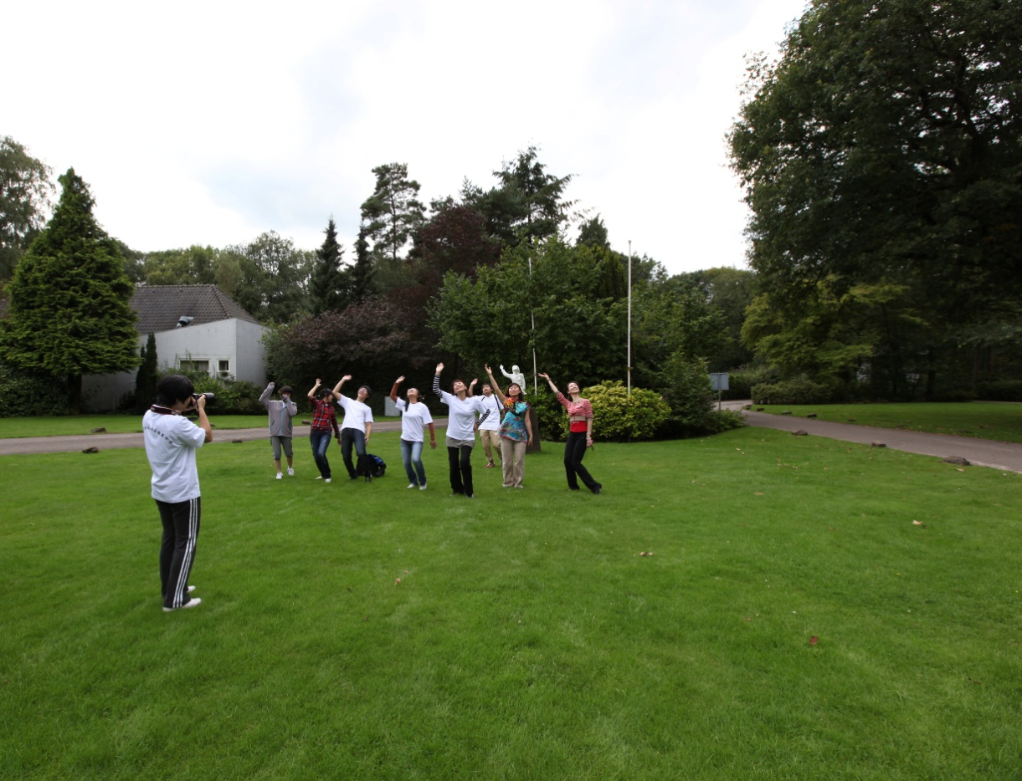
来自北京的老师同学们到达Veldhoven营区的第一天

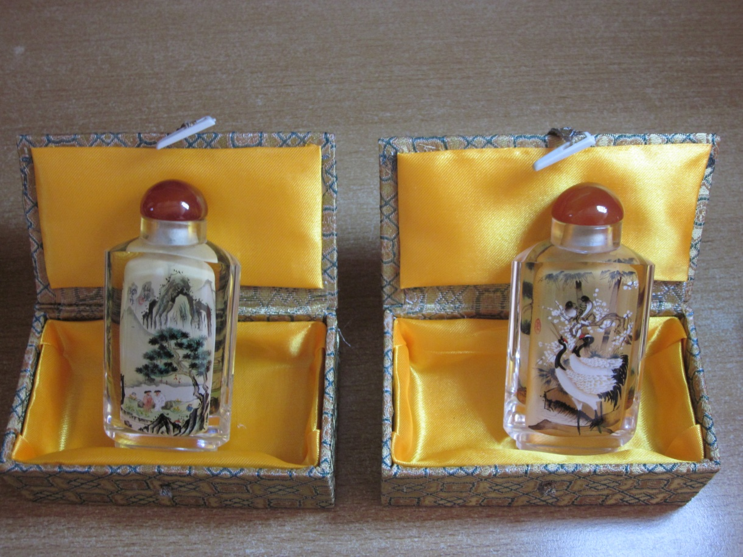
来自北京玩具协会谢珊珊老师的内画鼻烟壶作品深受营员们的喜爱

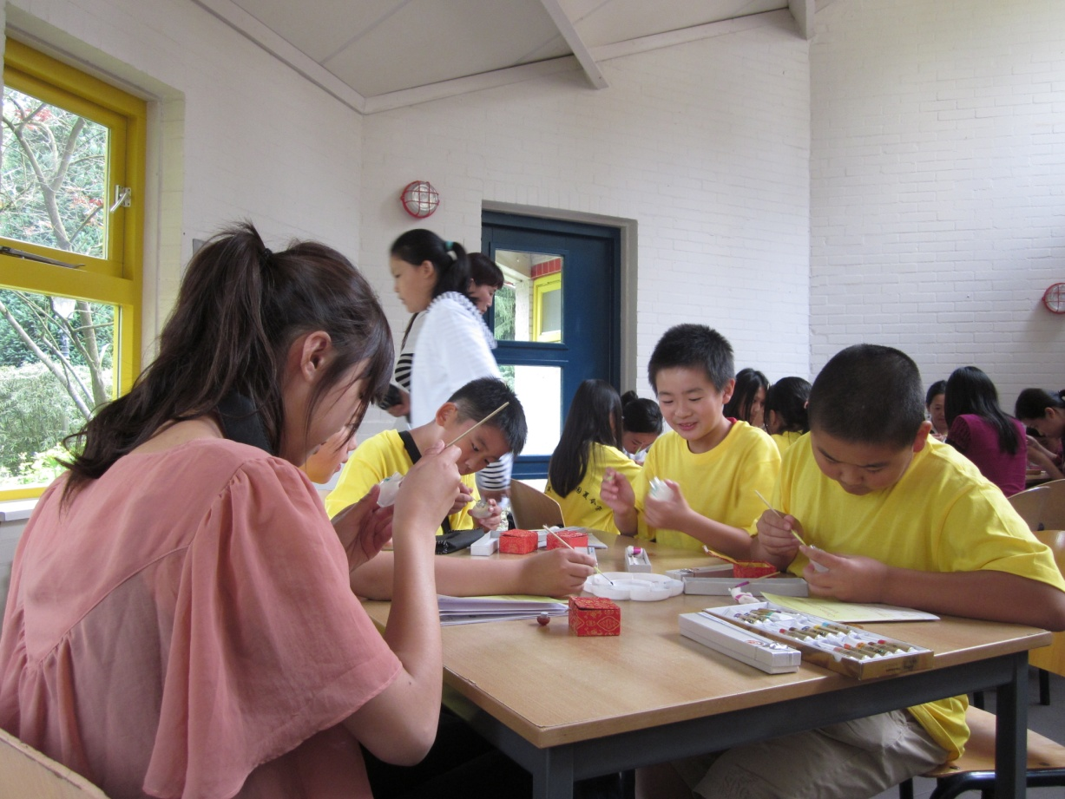
营员们都兴趣盎然得尝试绘制自己的内画鼻烟壶作品

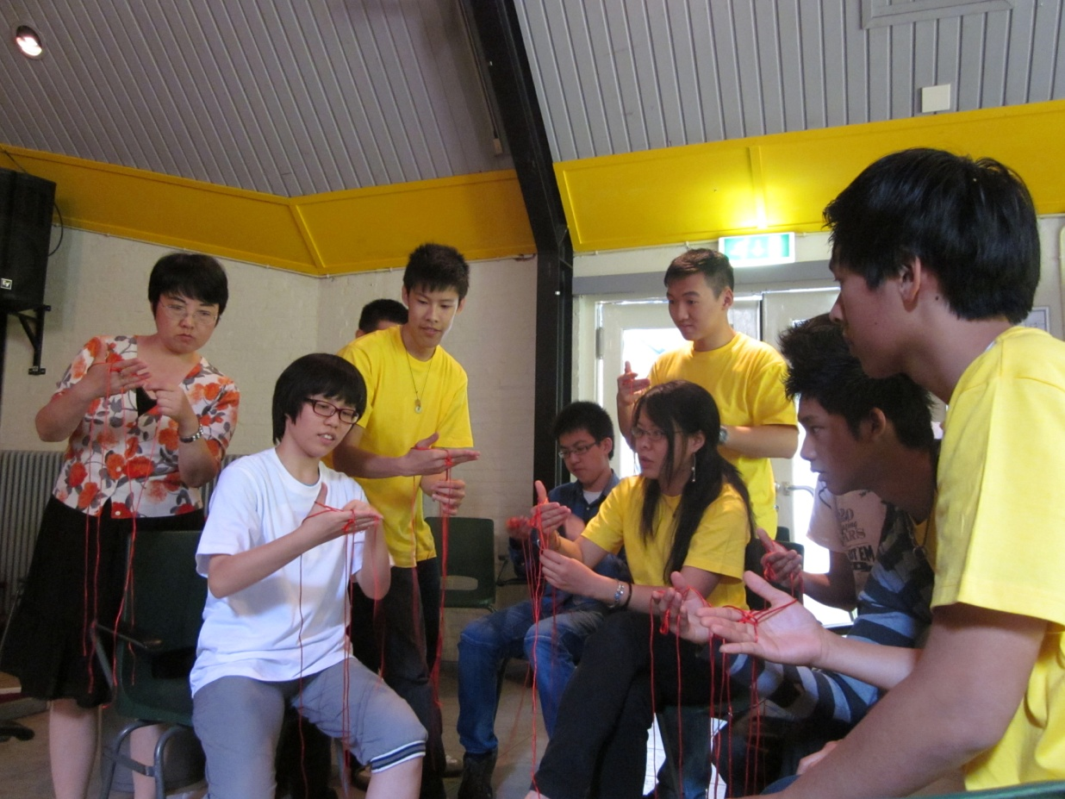
高年级组的营员们在和来自北京的唐晓羽同学学习如何编织中国结

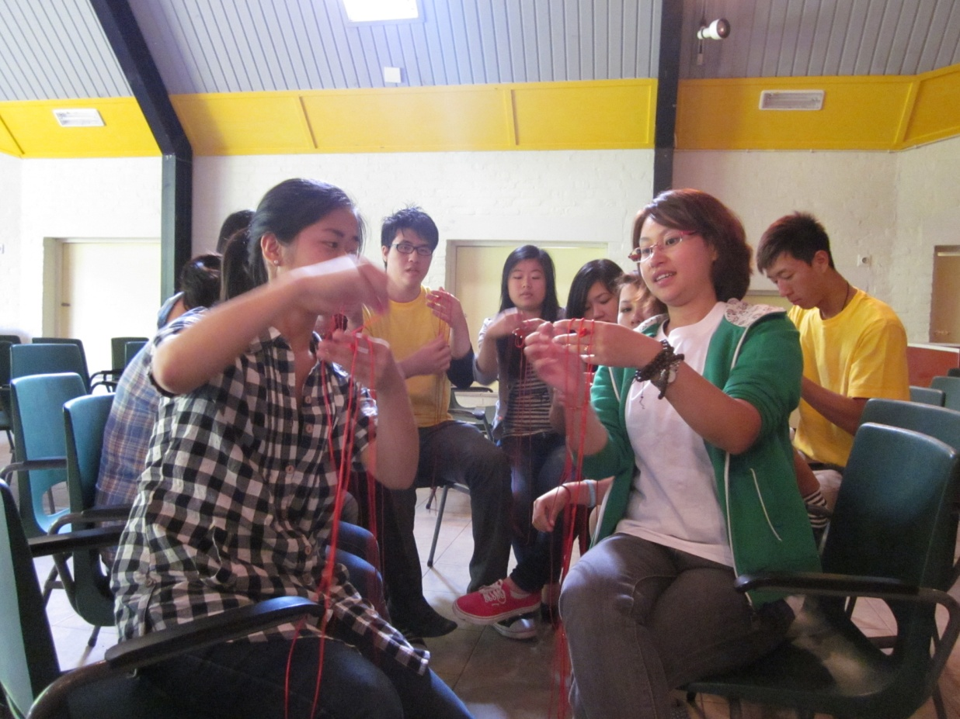
来自北京的崔淼老师向营员们耐心得演示编织中国结的步骤

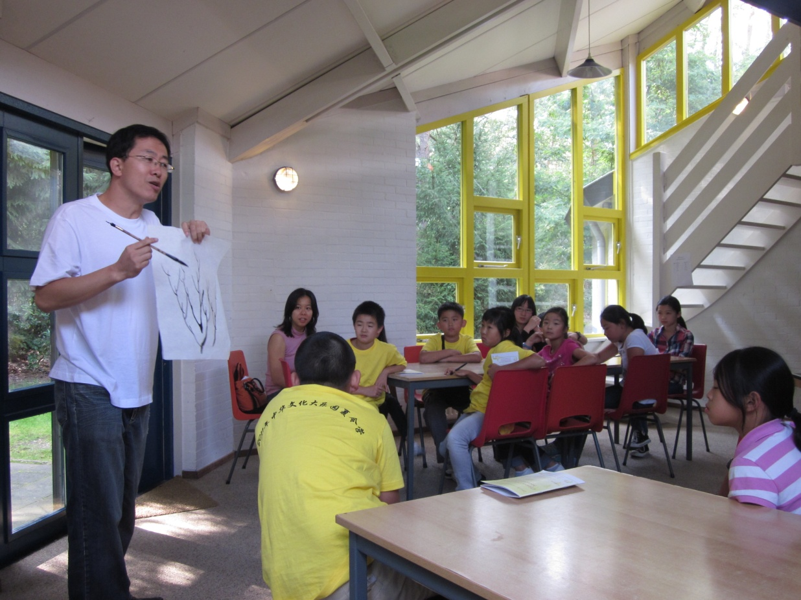
来自北京的吴永刚老师向小营员们展示水墨画的神奇之处

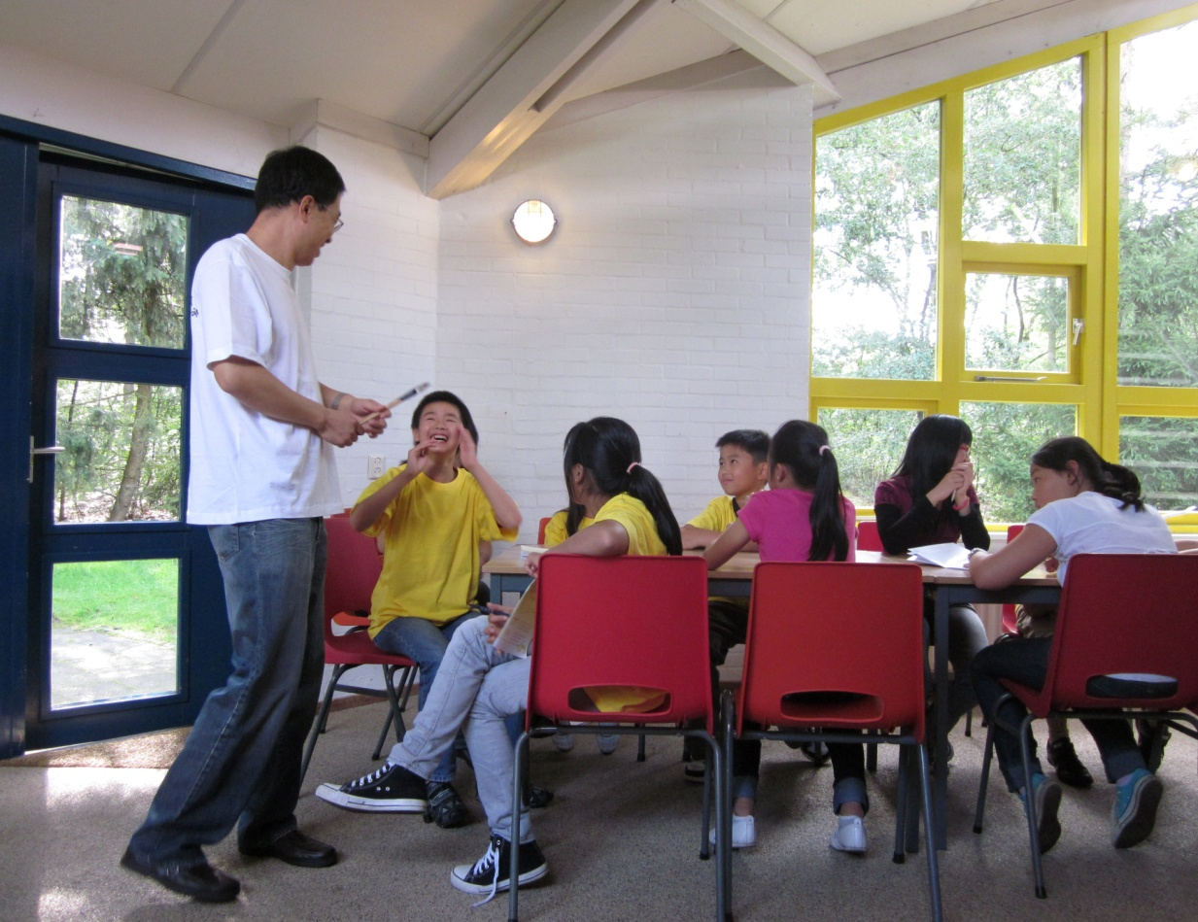
“老师, 我知道!” 小营员与吴永刚老师积极互动

